É possível estimar a precipitação na América do Sul usando dados paleoclimáticos do testemunho de gelo do Nevado Illimani (Bolívia)?

Tainã Costa Peres^{(a)} , Vaneza Barreto Pereira^{(b)}, Éder Leandro Bayer Maier^{(c)}, Jefferson Cardia Simões^{(d)}
^{(a)} Bacharelado em Geografia / Universidade Federal do Rio Grande, tainacperes@gmail.com
^{(b)} P. de Pós Graduação em Geografia/ Universidade federal do Rio Grande do Sul, vaneza1970@hotmail.com
^{(c)} Instituto de Ciências Humanas e da Informação/ Universidade Federal do Rio Grande, edermaier@gmail.com
^{(d)} Departamento de Geografia/ Universidade federal do Rio Grande do Sul, jefferson.simoes@ufrgs.br
Eixo: Climatologia em diversos níveis escalares: mudanças e variabilidades
Resumo
O objetivo é verificar a possibilidade de estimar a precipitação pretérita da América do Sul usando dados do testemunho de gelo do Nevado Illimani (Bolívia). A hipótese foi testada com a análise de dependência por regressão linear. Ao comparar as séries da precipitação na América do Sul com as séries da razão isotópica do O¹⁸ (δ¹⁸O) e da taxa de acumulação de neve constatou-se que os índices de correlação são inferiores a |0.4|. Além disso, as retas de regressão, a soma do erro ao quadro e o R-quadrado evidenciam uma baixa dependência entre as variáveis. Mesmo que os eventos fortes do ENOS dominem as variações máximas e mínimas das variáveis, a falta de sincronia nos demais ciclos originam estimativas da precipitação com erros que podem equivaler as magnitudes das anomalias das precipitações. Por isso, conclui-se que a estimativa da precipitação pretérita usando regressão linear gera resultados não confiáveis.
Palavras chave: água, paleoclimatologia, isótopos.
- Contextualização
Investigações científicas mencionam a possibilidade de relacionar as variações da razão isotópica do oxigênio dezoito (δ¹⁸O) do Nevado Illimani (Bolívia) com a variabilidade da precipitação na América do Sul (THOMPSON, 1993, RAMIREZ, 2003). Nesse contexto, o objetivo do presente trabalho é testar a possibilidade de estimar a precipitação pretérita do continente sul-americano usando dados do testemunho de gelo. Na sequência serão apresentadas características dos ciclos de chuva das regiões brasileiras e da Bolívia, bem como os processos de registro e preservação do δ¹⁸O e da taxa de acumulação de água no testemunho de gelo.
1.1 Precipitação na América do Sul:
Na região tropical da América do Sul há distintos núcleos climáticos em função da sua vasta extensão territorial e sua disposição bi-hemisférica. Além disso, a região sofre influências marítimas e continentais, bem como, sofre influência de mecanismos atmosféricos de origem tropical, bem como extratropical. Os totais pluviométricos dessa região variam entre 200 mm/ano até 4.000 mm/ano. Os menores índices localizam-se no sertão nordestino e no Altiplano-boliviano, já os totais máximos de chuvas ocorrem na região amazônica. A distribuição sazonal da precipitação na região tropical da América do Sul é configurada por maiores taxas pluviométrica nos meses de verão e outono (dos respectivos hemisférios), enquanto que os menores valores acontecem nos meses de inverno (CAVALCANTI et al., 2009).
A precipitação na região subtropical da América do Sul é bem distribuída ao longo do ano, com totais pluviométricos variando entre 1.050-1.750 mm/ano na margem leste do continente e áreas áridas na porção oeste. Tal distribuição espacial da precipitação é resultado da combinação da continentalidade, visto que as principais fontes de umidade são o Oceano Atlântico e a água continental, proveniente da Amazônia no verão e outono (REBOITA et al., 2010).
1.2 Variabilidade da precipitação na América do Sul
As precipitações nas regiões tropical e subtropical da América do Sul são influenciadas por fenômenos remotos, os quais são caracterizados pelas variações na interação oceano-atmosfera, afetando assim o balanço hídrico e os mecanismos de circulação atmosférica. O fenômeno ENOS (El Niño-Oscilação Sul) e a variabilidade do oceano Atlântico Tropical são os principais controladores da variabilidade climática e, portanto, das anomalias interanuais e decenais da precipitação (CAVALCANTI et al., 2009).
A ocorrência do El Niño (La Niña) causa perturbações bi espaciais na precipitação, predominando a ocorrência de chuvas abaixo (acima) da média região tropical e chuvas acima (abaixo) da média na região subtropical (GRIMM 2003; GRIMM 2004). Já a variabilidade da temperatura superficial do Oceano Atlântico Tropical possui um modelo espacial bipolar entre os dois hemisférios, que causa anomalias na precipitação negativas (positivas) na margem leste da região equatorial em função do deslocamento da ZCIT para norte (sul) com o aquecimento (resfriamento) do hemisfério norte (NOBRE e SHUKLA, 1996).
1.3 Testemunho de Gelo do Nevado Illimani
O testemunho de gelo extraído do Nevado Illimani (Bolívia) é composto pelo acumulo de neve desde o final do Último Máximo Glacial, sendo que os primeiros 50 m desse testemunho foram formados por precipitações ocorridas no século XX (RAMIREZ et al., 2003). Os elementos químicos que compõem a água (hidrogênio e oxigênio) possuem diferentes massas atômicas. Por exemplo, a massa atômica do oxigênio pode conter 16 ou 18 daltons. Em ambientes de baixa e média latitude a razão entre o número de moléculas de O¹⁶ e O¹⁸ está relacionada ao ciclo hidrológico, sendo que as massas de água que evaporam dos oceanos possuem uma razão isotópica maior do que as que reciclam sobre os continentes (DANSGAARD, 1964).
Nesse contexto, a série temporal da razão isotópica do O¹⁸ (δ¹⁸O) do Nevado Illimani guarda informações pretéritas do ciclo hidrológico, porque a neve que precipita nessa geleira é evaporada no Oceano Atlântico e recicla-se sobre a América do Sul (VIMEUX et al., 2005).
A variabilidade do δ¹⁸O, assim como a da precipitação, é influenciada pela soma de vários elementos. Entre eles destacam-se: a continentalidade que mantém a média da razão isotópica em 15‰, (ELTAHIR e BRAS, 1994); a altitude configura a diminuição da temperatura e da disponibilidade de água, que aumentam o fracionamento isotópico do O¹⁸ (em relação ao O¹⁶) (VIMEUX et al., 2005); a sazonalidade dos ventos monçonicos é responsável pela variação entre a recarga e a reciclagem da água precipitada na Amazônia , sendo a evapotranspiração responsável por cerca de 50% da água precipitada (SALATI et al., 1979); e a variação da temperatura superficial dos oceanos tropicais Pacífico e Atlântico que causam impactos no ciclo hidrológico na escala interanual e interdecenal (RAMIREZ et al., 2003).
A taxa de acumulação de neve em geleira está relacionada a processos que adicionam gelo, água ou neve no glacial por precipitação direta de neve, gelo, ou água, condensação de gelo a partir de vapor de água, transporte de neve e gelo para uma geleira e avalanchas. Sendo que, a taxa de acumulação é a diferença entre a deposição as perdas por ablação. As áreas de acumulação com menor interferência local situam-se na sua porção mais elevada porque o ganho de massa está associado predominantemente as precipitações de neve (SIMÕES, 2004).
Com a deposição da neve e a associação de camadas, a gravidade a transforma em gelo de geleira devido a compactação progressiva dos poros. Esse metamorfismo ocorre na parte superior da geleira e envolve três processos: empacotamento e fixação dos cristais de neve; processos termodinâmicos e deformação sobre “carga” de neve. Essa transformação gradual (neve/firn/gelo) ocorre quando aumenta a densidade e os espaços entre os cristais são reduzidos por mecanismo de empacotamento e deformação plástica, até a densidade atingir 0,91 g cm-1(gelo) (SIMÕES et al., 2011).
- Materiais e Métodos
Essa investigação compara os registros do testemunho de gelo do Nevado Illimani (δ¹⁸O e taxa de acumulação) com a precipitação na América do Sul e analisa a possibilidade de estimar a precipitação pretérita usando regressões lineares (Figura 1).
Sobre os dados, os totais médios mensais da precipitação são oriundo de duas fontes, de observações em estações meteorológicas e dados modelados e disponibilizados pela Universidade de Delaware. As observações foram coletadas em 46 estações meteorológicas distribuídas ao longo da região tropical e subtropical do Brasil e da Bolívia. Esses dados foram disponibilizados pela Agência Nacional de Águas – ANA (Brasil), pelo Instituto Nacional de Meteorologia (INMET) e pelo Serviço Nacional de Meteorologia e Hidrologia (Bolívia).
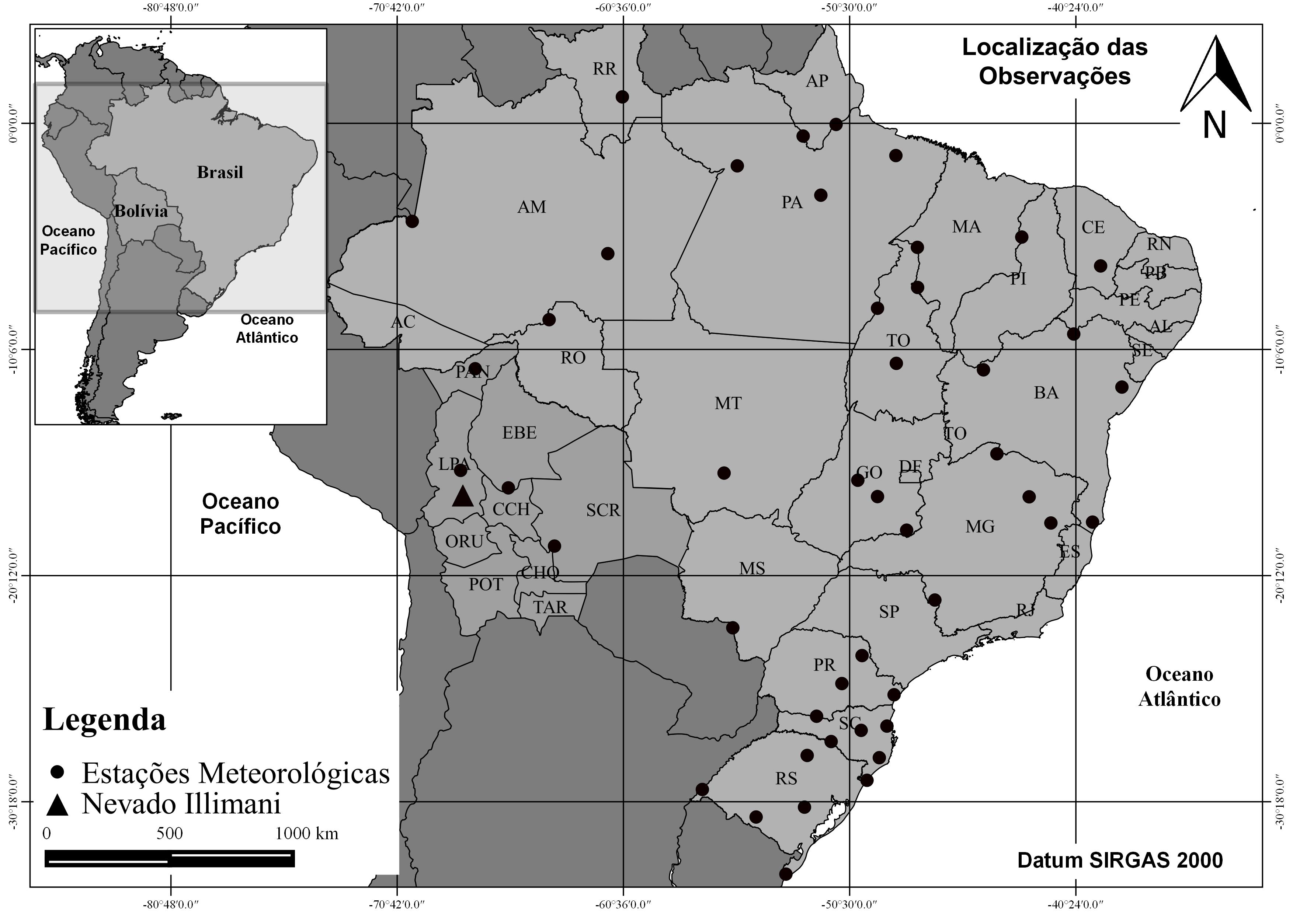
Figura 1 - Mapa de localização da área de estudo.

Os dados de precipitação disponibilizados pela Universidade de Delaware são oriundos da compilação das observações da rede global de climatologia histórica e interpola esses dados em uma grade de 0,5º de latitude e longitude (MATSUURA e WILLMOTT, 2009). E quando há a carência de dados observados em grandes áreas é suprida pela interpolação (WILLMOTT et al., 1985). Os dados disponibilizados pela Universidade de Delaware também foram utilizados para completar as séries históricas das 46 estações meteorológicas. Para tanto, foi realizado uma interpolação linear da grade, e só foram aceitas as amostras com confiabilidade superior a 95%, quando comparado com as observações.
Posteriormente, foram calculadas as anomalias da precipitação, a qual é obtida pela subtração da média mensal das amostras. Essa subtração retira o ciclo sazonal e maximiza os efeitos das perturbações do ciclo da precipitação em escalas temporais distintas da sazonal.
O testemunho de gelo do Nevado Illimani foi extraído em junho de 1999 por uma equipe franco-suíça, a qual acondicionou e transportou as amostras até o Laboratoire des Sciences du Climat et de l’Environnement (LSCE) na França. Esse testemunho possui 136,7 m, em que os primeiros 36 m são firn (estágio intermediário entre a neve e o gelo) e os demais são gelo de geleira.
Nessa investigação foram usados dados dos primeiros 50 m do testemunho de gelo, oriundos do acúmulo de neve precipitada entre o período 1929–1998. Para mensurar o δ¹⁸O, o testemunho de gelo foi fragmentado em secções de 7 cm e derretido. Essa água foi analisada em um espectrômetro de massa de razões isotópicas. A fragmentação do testemunho em 7 cm originou, em média, uma amostra para 1,1 mês (RAMIREZ et al., 2003). A série temporal do δ¹⁸O foi interpolada a fim de gerar um valor para cada mês.
A mensuração dessa variável (δ¹⁸O) é representada em partes per mil (‰), de acordo com a seguinte equação:
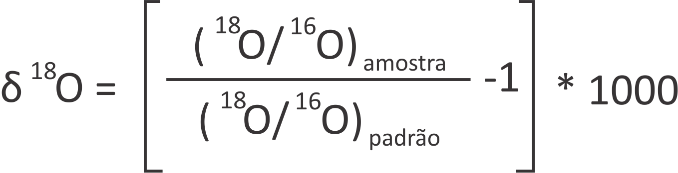 Eq. 1
onde padrão é uma amostra arbitrária que contém porcentagem de isótopos estáveis semelhantes a composição média do oceano (CRAIG, 1961b). Essa razão resulta em valores negativos, porque as amostras empobrecidas de O¹⁸ são relativizadas com amostra de referência (Eq. 1).
As mesmas seções de 7 cm de testemunho foram utilizadas para mensurar a taxa de acumulação, a qual é obtida pela multiplicação do equivalente à água (volume de água derretida do testemunho) pela densidade do gelo.
  - Análise estatística
A análise de dependência foi utilizada para investigar a possibilidade de estimar a precipitação pretérita na América do Sul utilizando dados do δ¹⁸O e da taxa de acumulação de neve do Nevado Illimani. A sobreposição temporal das amostras ocorreu no período entre 1929–1998. Essa análise possuiu quatro fases sequenciais, tais como: 1) identificação das equações matemáticas de regressão; 2) mensuração da soma do erro ao quadrado (SSE); 3) porcentagem de representação da reta de regressão (R²); e 4) mensuração do índice de correlação (r) entre as variáveis. Todas as fases foram processadas no aplicativo ajuste de curva (curve fitting) do programa Matlab.
A primeira análise explora a dependência entre as variáveis a partir da mensuração do índice de correlação, entre as séries temporais de precipitação (Universidade de Delaware), de cada ponto da grade, com o δ¹⁸O e a taxa de acumulação do testemunho de gelo do nevado Illimani (Figuras 2 e 3). Possibilitando uma análise espacial da dependência temporal entre as variáveis.
A hipótese de estimar a precipitação pretérita usando os dados do testemunho de gelo do Nevado Illimani foi testada usando a análise de dependência por regressão linear e os índices (SSE, R² e r). Nessa análise utilizou-se os dados do testemunho (δ¹⁸O e taxa de acumulação) e dados de precipitação observados em 46 estações meteorológicas. As equações matemáticas de regressão estão associadas ao ângulo da reta, sendo que as retas horizontais indicam baixa dependência entre as variáveis e as retas com ângulo de ~45º ou ~135º indicam alta dependência, proporcional e inversamente proporcional, respectivamente.
Os índices (SSE, R² e r) são usados para verificar quantitativamente o produto da equação de regressão linear, porque a soma do erro ao quadrado (SSE) é um parâmetro da magnitude do erro da estimativa da precipitação em milímetros/mês, o R² é a porcentagem (entre 0 e 1) de representação da equação de regressão linear, obtido pela divisão entre a soma do regressão quadrática e a soma do total ao quadrado e o índice de correlação que mensura a dependência temporal entre a variável independente (δ¹⁸O e taxa de acumulação) e a variável dependente (precipitação).
- Resultados e Discussões
As análises serão apresentadas em subcapítulos na seguinte disposição: 1) Análise da correlação entre precipitação na América do Sul e o δ¹⁸O do Nevado Illimani; 2) Análise da correlação entre precipitação na América do Sul e a taxa de acumulação do Nevado Illimani; 3) Análise da possibilidade de estimar a precipitação pretérita a partir do δ¹⁸O usando regressões lineares.
3.1 Análise da correlação entre precipitação na América do Sul e o δ¹⁸O do Nevado Illimani
O acúmulo de neve no glacial Nevado Illimani preserva informações sobre o ciclo hidrológico da América do Sul, porque a água desse ciclo é oriunda da evaporação do Oceano Atlântico e reciclada sobre o continente, especialmente sobre a Amazônia. Nesse contexto, os registros do δ¹⁸O negativos e próximos de zero, indicam que a água evaporou recentemente do oceano e não passou várias vezes pelo processo de evaporação-precipitação sobre o continente. Já, os registros negativos (distantes do zero) estão relacionados aos vários processos de reciclagem da água sobre o continente (DANSGAARD, 1964).
O δ¹⁸O do Nevado Illimani possui amplitude de variação entre -9‰ e -25‰, aproximadamente. Sendo que, os maiores valores estão relacionados a processos (ciclos de reciclagem) do ciclo hidrológico que favorecem o transporte rápido da água evaporada do Oceano Atlântico até o glacial. E os menores valores indicam que a água após a evaporação no oceano passou por vários processos de evaporação-precipitação sobre o continente. Segundo Dansgaard (1964) cada processo de reciclagem diminui o δ¹⁸O em -3‰.
Os índices de correlação que comparam a variação do δ¹⁸O com a variabilidade temporal da precipitação na América do Sul mostram que as maiores correlações, positiva e negativa, ocorrem na região tropical (Figura 2). As correlações positivas estão associadas aos caminhos de transportes de umidade para o interior do continente, assim ocorre, uma intensificação/desintensificação dos ventos, acarretando em maiores/menores totais pluviométricos e δ¹⁸O máximo (mínimo). Estas relações entre as variáveis ocorrem, predominantemente, na barreira orográfica da Cordilheira dos Andes Centrais. Em outras palavras, uma correlação positiva indica o predomínio da ocorrência de secas (chuvas acima da média) e o registro simultâneo do δ¹⁸O mínimo (máximo).
Já as correlações negativas localizam-se, predominantemente, no interior do continente (Figura 2), onde as chuvas estão associadas a reciclagem da água continental, sendo que esse processo causa maior fracionamento isotópico. Em síntese, uma correlação negativa entre as variáveis evidencia que as ocorrências de secas (chuvas acima da média) na porção oeste da região Amazônica e centro-oeste brasileiro estão associadas ao registro do δ¹⁸O máximo (mínimo).
Nas demais áreas da América do Sul os índices de correlação apresentam magnitude em torno de ~0 (Figura 2). Entretanto, uma correlação próxima de zero não significa que as variáveis não possuem dependência, visto que as variações da precipitação e do δ¹⁸O podem ser proporcionais ou inversamente proporcionais em distintas estações sazonais. Por exemplo, em uma estação sazonal a correlação pode ser positiva e em outra negativa, assim, ao analisar toda série temporal o valor da correlação aproxima-se de zero. Outra hipótese baseia-se na ocorrência de anomalias positivas e negativas da precipitação, no mesmo período de registro de máximo ou mínimo δ¹⁸O, associadas a perturbações remotas da circulação atmosférica em escala global como, por exemplo, a ocorrência de El Niño e La Niña.
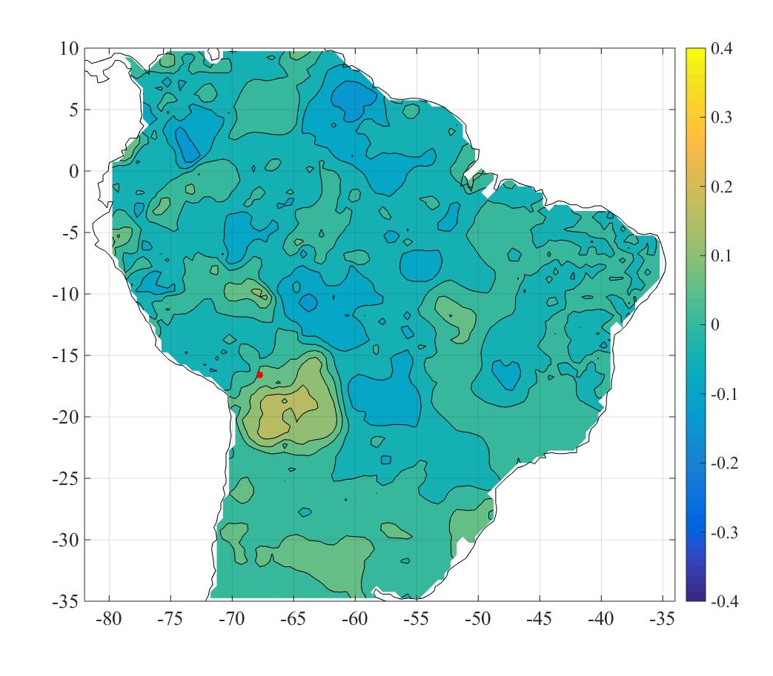
Figura 2 - Correlação δ¹⁸O do Nevado Illimani e precipitação da América do Sul.

3.2 Análise da correlação entre precipitação na América do Sul e a taxa de acumulação do Nevado Illimani
Os índices de correlação que comparam a variação da acumulação no Nevado Illimani com a variabilidade temporal da precipitação na América do Sul mostram que as maiores correlações, positiva e negativa, ocorrem na região da Cordilheira dos Andes Centrais, na porção oeste da Amazônia e na porção sul do continente sul-americano (Figura 3). Os índices de correlações positivas sobre a Cordilheira dos Andes Centrais e a porção leste da região tropical da América do Sul evidenciam que o aumento/diminuição da precipitação ocorre simultaneamente com maior/menor acumulação de neve no Nevado Illimani. Ressalta-se que, a distribuição espacial dos índices de correlações positivas mostra um isolamento das variações das precipitações e acumulação de neve na Cordilheira dos Andes Centrais. Isso não significa que não haja relação com a bacia Amazônica, mas está restrito a pequenos períodos específicos de toda a série temporal. Tal condição pode justificar a baixa correlação (r=~0.3) e a baixa representatividade estatística das regressões lineares apresentadas na Tabela 1.
As correlações negativas situadas no oeste amazônico (Figura 3) evidenciam uma relação bi espacial (leste e oeste) entre as variáveis, sendo que a intensificação/desintensificação da circulação equatorial diminui/aumenta o fluxo e as consequentes precipitações em latitudes maiores. A distribuição espacial dos índices de correlação na região equatorial corrobora com tal dinâmica bi especial acima mencionada, visto que há uma correlação negativa ao longo do plano equatorial e positiva nas bordas norte e sul. Tal espacialidade, pode estar relacionada as variações anômalas da Zona de Convergência Intertropical (ZCIT) para hemisfério norte ou sul, impactando assim a quantidade de umidade transportada para as latitudes maiores, como a região da Cordilheira dos Andes Centrais.
As correlações negativas situadas na região subtropical do continente evidenciam o modelo bi espacial (tropical/subtropical) do balanço hídrico na América do Sul (Figura 3). Em períodos que ocorrem a concentração da umidade na região tropical e, consequentemente, maior acúmulo de neve do Nevado Illimani coincidem com anomalias negativas da precipitação na região subtropical e vice-versa.

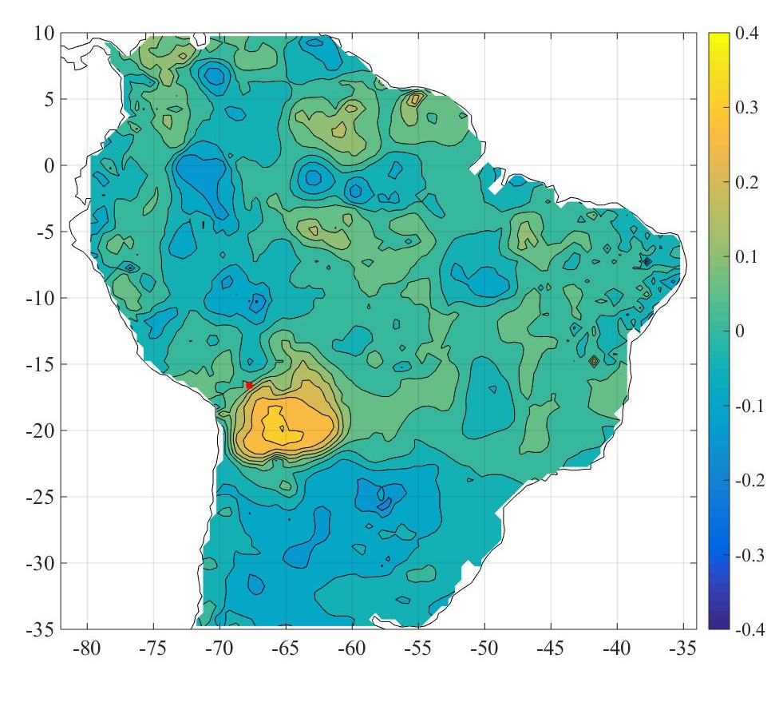
Figura 3 - Correlação acumulação de neve do Nevado Illimani e precipitação da América do Sul.

3.3 Análise da possibilidade de estimar a precipitação pretérita a partir do δ¹⁸O usando regressões lineares
A análise de dependência por regressão linear mostrou características semelhantes à descrita anteriormente, que é a pequena dependência entre as variáveis, oriunda de períodos com e sem sincronia dos ciclos temporais, que predominam a variação da precipitação, do δ¹⁸O e acumulação (Tabela 1).
Na equação que representa a reta de regressão linear entre as variáveis independentes (δ¹⁸O e taxa de acumulação) e a variável dependente (precipitação) pode-se visualizar que o fator de multiplicação indica que a reta é quase horizontal. Uma reta quase horizontal está associada à baixa correlação entre as variáveis (r), visto que ocorrem registros de anomalias positivas e negativas da precipitação em um mesmo intervalo de variação do δ¹⁸O, consequentemente a estimativa por regressão linear irá gerar um erro com magnitude semelhante aos valores anômalos da precipitação.
Nessa condição, de que o erro é semelhante às magnitudes das anomalias da precipitação, a porcentagem da representação da reta de regressão linear (R²) é próxima de zero, visto que o mesmo é uma fração entre o somatório dos erros e o somatório total das amostras de precipitação ao quadrado. Nesse contexto, constatou-se que a representatividade das retas se aproxima de 0%.
Na comparação entre o δ¹⁸O e a precipitação observada em 46 estações meteorológicas observa-se que a pequena dependência entre elas impossibilita uma estimativa da precipitação a partir do δ¹⁸O, porque o somatório do erro (SSE) é elevado, a porcentagem da representação da reta é baixa e o índice de correlação é pequeno. Da mesma forma, pode-se observar a baixa dependência entre a taxa de acumulação e a precipitação (Tabela 1), em que predominam magnitudes do erro, da porcentagem da representação da reta e do índice de correlação um pouco maior, quando comparado aos resultados da comparação entre o δ¹⁸O e a precipitação. Mas mesmo assim, permanece a impossibilidade de estimar a precipitação por regressão linear usando a taxa de acumulação de neve no testemunho de gelo do Nevado Illimani.
Tabela I - Comparação estatística entre o δ¹⁸O e a taxa de acumulação do Nevado Illimini (NI) com a precipitação do Brasil e da Bolívia (América do Sul – AS).
 | δ¹⁸O do NI x Precipitação do BR e BO |  |  |  | Acumulação do NI x Precipitação da AS
Lat/Lon | Equação | Erro* x E² | R² | r | Equação |  | Erro* x E² | R² | r
-15,62/-56,11 | y=0,70x+11,29 | 29530 | 0,001 | 0,03 | y=55,08x-3,1 |  | 29550 | 0,000 | 0,02
-22,53/-55,72 | y=-3,17x-27,87 | 36800 | 0,003 | -0,06 | y=0,17x-1,94 |  | 36930 | 0,000 | 0,00
-8,26/-49,26 | y=2,76x+48,28 | 57050 | 0,008 | 0,09 | y=-17,33x+0,24 |  | 57500 | 0,000 | 0,00
-1,44/-48,44 | y=-1,36x-29,08 | 47370 | 0,002 | -0,05 | y=49,05x-6,97 |  | 47480 | 0,000 | 0,01
-3,21/-51,79 | y=-2,23x-43,56 | 50920 | 0,006 | -0,08 | y=256,3x-14,16 |  | 51020 | 0,004 | 0,06
-1,90/-55,52 | y=0,83x+14,16 | 46420 | 0,001 | 0,03 | y=-139,7x-4,96 |  | 46400 | 0,001 | -0,03
-5,82/-61,30 | y=-2,52x-42,19 | 49970 | 0,006 | -0,09 | y=-95,82x+5,99 |  | 50320 | 0,001 | -0,02
-4,38/-70,03 | y=-0,98x-17,2 | 56340 | 0,001 | -0,03 | y=-207,4x+8,05 |  | 56270 | 0,002 | -0,05
-5,54/-47,48 | y=1,09x+19,24 | 45100 | 0,002 | 0,04 | y=-100,3x+3,89 |  | 45140 | 0,001 | -0,03
-7,33/-50,47 | y=0x-0,60 | 40090 | 0,000 | 0,00 | y=378,2x-15,14 |  | 39680 | 0,010 | 0,10
-10,72/-48,42 | y=0,56x+5,89 | 45450 | 0,000 | 0,02 | y=-61,14x-1,64 |  | 45450 | 0,000 | -0,02
-15,94/-50,14 | y=1,52x+26,94 | 57110 | 0,002 | 0,05 | y=290,4x-11 |  | 57000 | 0,004 | 0,06
-16,67/-49,26 | y=0,05x+0,26 | 35140 | 0,000 | 0,00 | y=229,4x-9,46 |  | 34990 | 0,004 | 0,07
-18,17/-47,96 | y=-0,27x-2,27 | 44470 | 0,000 | -0,01 | y=-14,13x+2,94 |  | 44770 | 0,000 | 0,00
-6,37/-39,30 | y=0,33x+5,27 | 34980 | 0,000 | 0,01 | y=255,8x-10,35 |  | 34800 | 0,005 | 0,07
-5,08/-42,82 | y=1,42x+23,69 | 46320 | 0,003 | 0,05 | y=-124x+3,37 |  | 46400 | 0,001 | -0,03
-18,88/-63,68 | y=-0,84x-15,13 | 8413 | 0,003 | -0,05 | y=55,1x-3,03 |  | 8436 | 0,001 | 0,02
-10,96/-67,22 | y=-0,79x-17,25 | 35900 | 0,001 | -0,03 | y=302,2x-14,97 |  | 35670 | 0,007 | 0,09
-15,50/-67,87 | y=-1,13x-19,61 | 6252 | 0,012 | -0,11 | y=97,02x-3,47 |  | 6301 | 0,004 | 0,07
-16,28/-65,74 | y=-0,08x-1,45 | 8136 | 0,000 | -0,01 | y=34,93x-1,60 |  | 8134 | 0,000 | 0,02
-0,57/-52,58 | y=1,34x+24,43 | 35580 | 0,003 | 0,05 | y=-44,76x+2,54 |  | 35680 | 0,000 | -0,01
-0,05/-51,11 | y=1,25x+21,8 | 52100 | 0,002 | 0,04 | y=-20,13x+0,46 |  | 52190 | 0,000 | 0,00
1,18/-60,65 | y=0,73x+15,11 | 52930 | 0,001 | 0,02 | y=-215,8x+10,54 |  | 52830 | 0,003 | -0,05
-8,77/-63,92 | y=-2,64x-42,59 | 46470 | 0,009 | -0,09 | y=60,83x+1,56 |  | 46870 | 0,000 | 0,01
-14,76/-43,93 | y=1,19x+20,86 | 36800 | 0,002 | 0,05 | y=253,7x-9,79 |  | 36700 | 0,005 | 0,07
-17,85/-41,52 | y=-0,10x-4,80 | 38600 | 0,000 | 0,00 | y=-385,1x+11,72 |  | 38180 | 0,011 | -0,10
-8,98/-39,90 | y=1,06x+16,99 | 16900 | 0,004 | 0,06 | y=-33,33x-0,48 |  | 16960 | 0,000 | -0,01
-17,81/-39,66 | y=0,30x+4,65 | 46570 | 0,000 | 0,01 | y=116,1x-5,09 |  | 46.540 | 0,001 | 0,03
-16,57/-42,90 | y=1,63x+26,98 | 44170 | 0,004 | 0,06 | y=234,5x-10,74 |  | 44170 | 0,004 | 0,06
-11,78/-38,35 | y=1,30x+20,78 | 27480 | 0,004 | 0,06 | y=121x-6,68 |  | 27540 | 0,002 | 0,04
-9,41/-40,50 | y=1,17x+19,42 | 17760 | 0,005 | 0,07 | y=195,5x-8,73 |  | 17730 | 0,006 | 0,08
-11,01/-44,53 | y=-0,62x-8,15 | 42190 | 0,001 | -0,02 | y=191,5x-4,62 |  | 42110 | 0,002 | 0,05
-29,75/-57,08 | y = -1,7x -29 | 56300 | 0,003 | -0,02 | y = -53,5x -0,9 |  | 56440 | 0,000 | 0,01
-30,98/-54,68 | y = -1x-18,70 | 47410 | 0,001 | -0,03 | y = -65,90x+1,7 |  | 47410 | 0,000 | -0,01
-30,54/-52,52 | y = -0,80x-14,40 | 44240 | 0,001 | -0,03 | y = -106x+4,7 |  | 44180 | 0,001 | -0,02
-28,23/-52,4 | y = 0,28x-4,55 | 47350 | 0,000 | -0,01 | y = -146,5x+6 |  | 47150 | 0,001 | -0,04
-33,53/-53,35 | y = -0,52x-8,9 | 31880 | 0,001 | -0,02 | y = -96,39x+4 |  | 31860 | 0,001 | -0,03
-29,34/-49,73 | y = 0,38x+8 | 36680 | 0,000 | 0,02 | y = 109,1x-2,7 |  | 36550 | 0,001 | 0,03
-26,92/-48,84 | y = 0,42x+8,9 | 42180 | 0,000 | 0,02 | y = 181,9x-5,50 |  | 42050 | 0,002 | 0,05
-28,33/-49,18 | y = 0,89x+18,29 | 36330 | 0,001 | 0,04 | y = 102,1x-1,52 |  | 36170 | 0,001 | 0,03
-27,11/-49,99 | y = 0,50x+9,18 | 43770 | 0,000 | 0,02 | y = 276,6x-10,6 |  | 43410 | 0,005 | 0,07
-27,61/-51,33 | y = -1,15x-22,30 | 54770 | 0,001 | -0,04 | y = -36,2x-0,50 |  | 54540 | 0,000 | -0,01
-25,02/-50,85 | y = 0,16x+3,8 | 52040 | 0,000 | 0,01 | y = 54,77x-1,25 |  | 52030 | 0,000 | 0,01
-26,48/-51,98 | y = -0,31x-4,53 | 101800 | 0,000 | -0,01 | y = -277,1x+11,65 |  | 101600 | 0,002 | -0,05
-25,52/-48,52 | y = 2,52x+44,63 | 63640 | 0,006 | 0,08 | y = 274,8x-10,35 |  | 63810 | 0,003 | 0,06
-23,77/-49,95 | y = 0,09x+1,66 | 49010 | 0,000 | 0,00 | y = 61,57x-2,23 |  | 49000 | 0,000 | 0,01
*Soma quadrática do erro em milímetros.

Há evidências de que a baixa correlação entre as variáveis está associada a grande variabilidade da precipitação. Por exemplo, uma série temporal da precipitação pode conter ciclos decenais, interdecenais e interanuais, enquanto que os registros do δ¹⁸O e da taxa de acumulação do Nevado Illimani apresentam ciclos interanuais. Em virtude disso, as perturbações de alta frequência que ocorrem na precipitação podem inserir grandes erros na estimativa por regressão linear.
- Considerações Finais
Ao comparar as séries da precipitação da região tropical e subtropical do continente sul-americano com a série do δ¹⁸O e da taxa de acumulação do Nevado Illimani, constatou-se que os índices de correlação são inferiores a |0.4|. Este valor impossibilita a reconstrução paleoclimática da precipitação pretérita a partir de uma regressão linear entre as variáveis.
Todos os índices analisados (regressão linear, a soma quadrática do erro, a porcentagem de representação da reta e o índice de correlação) evidenciam uma baixa dependência entre as variáveis. Mesmo que os fenômenos tropicais (ENOS fase quente e fria) dominem a variabilidade interdecenal da precipitação, não significa que tal relação seja suficiente para uma correta estimativa da precipitação pretérita, pois a periodicidade de ocorrência de tal fenômeno e as suas variações em magnitudes e posição geográfica podem gerar impactos diferentes nas variáveis independentes (δ¹⁸O e taxa de acumulação) e na variável dependente (precipitação).

Agradecimentos
Agradecemos a concessão da bolsa de iniciação científica do Programa Institucional de Desenvolvimento do Estudante da FURG, sob edital EPEC Nº 01/2016, ao CAPES pela concessão da bolsa DS.
5. Bibliografia
CAVALCANTI, I, F, A. FERREIRA, N, J. SILVA, M, G, A, J. DIAS, M, A, F, S (Org). Tempo e Clima no Brasil. São Paulo: Oficina de Textos, 2009. 463 p.
CRAIG, H. Standard for reporting concentrations of deuterium and oxygem-18 in natural Waters. Science, v.133, n.3467, p.1833-1834, 1961b.
DANSGAARD, W. Stable isotopes in precipitation. Tellus, v.16, n. 4, p. 436–468, 1964.
ELTAHIR, E.A.B.; BRAS, R.L. Precipitation recycling in the Amazon basin. Quarterly Journal of the Royal Meteorological Society, v.120, n.4, p.861-880, 1994.
GRIMM, A.M. The El Niño impact on the summer monsoon in Brazil: Regional processes versus remote influences. Journal of Climate, v. 16, n. 2, p. 263–280, 2003.
GRIMM, A.M. How do La Niña events disturb the summer monsoon system in Brazil? Climate Dynamics, v. 22, n. 3, p. 123–138, 2004.
MARENGO, J.A. Mudanças Climáticas Globais e seus Efeitos sobre a Biodiversidade: Caracterização do Clima Atual e Definições das Alterações Climáticas para o Território Brasileiro ao longo do Século XXI. Brasília: Ministério do Meio Ambiente, 2006. 212 p.
MATSUURA, K.; WILLMOTT, C.J. 2009. Terrestrial precipitation: 1900–2008 gridded monthly time series (versão 4.01). Newark – EUA: Center for Climatic Research, Depart-ment of Geography, University of Delaware. Disponível em: <http://climate.geog.udel.edu/~climate/>. Acesso em 20 de jan. 2016.
NOBRE, P.; SHUKLA, J. Variations of sea surface temperature, wind stress, and rainfall over the tropical Atlantic and South America. Journal of Climate, v. 9, n. 10, p. 2464–2479, 1996.
RAMIREZ, E.; HOFFMANN. G.; TAUPIN, J.D.; FRANCOU, B.; RIBSTEIN, P.; CAILLON, N.; FERRON, F.A.; PETIT, J.R..; LANDAIS, A.; SIMÕES, J.C. A new Andean deep ice core from Illimani (6350 m), Bolivia. Earth and Planetary Science Letters, v. 212, n. 3, p. 337–350, 2003.
REBOITA, M.S., GAN, M.A., ROCHA, R.P.; AMBRIZZI, T. Regimes de precipitação na América do Sul: Uma revisão bibliográfica. Revista Brasileira de Meteorologia, v. 25, n. 2, p. 185–204, 2010. Disponível em: <http://www.scielo.br/pdf/rbmet/v25n2/a04v25n2.pdf>. Acesso: 20 jun. 2016.
SALATI, E., DALL’OLIO, A., MATSUI, E.; GAT, J.R. Recycling of water in the Amazon Basin: An isotopic study. Water Resources, v. 15, n. 5, p. 1250–1257, 1979.
SIMÕES, J, C. Glossário da língua portuguesa da neve, do gelo e termos correlatos. Pesquisa Antártica Brasileira. P. 119-154.2004. Disponível em: <https://www.mar.mil.br/dhn/chm/meteo/prev/antartica/glossario/glossario.pdf.> Acesso: 7 jan. 2017.
SIMÕES, J, C. O papel do gelo antártico no sistema climático. In: SIMÕES, J. C.; GARCIA, C. A E.;
EVANGELISTA, H.; CAMPOS, L. S.; MATA, M. M. e BREMER, U. F. (eds). Antártica e as Mudanças Globais: um desafio para a humanidade. São Paulo, Edgar Blucher, p. 69 – 101. 2011.
THOMPSON, L.G. Reconstructing the paleo ENSO records from tropical and subtropical ice cores. Bulletin de Institut Français d’Études Andines. v. 22, n. 1, p. 65-83, 1993.
VIMEUX, F., GALLAIRE, R., BONY, S., HOFFMANN, G. e CHIANG, J.C.H. What are the climate controls on δD in precipitation in the Zongo Valley (Bolivia)? Implications for the Illimani ice core interpretation. Earth and Planetary Science Letters, v. 240, n. 2, p. 205–220, 2005.
WILLMOTT, C. J., ROWE, C.M. e PHILPOT, W.D. Small-scale climate maps: a sensitivity analysis of some common assumptions associated with grid-point interpolation and con-touring. American Cartographer, v. 12, n. 1, p. 5–16, 1985.

